东北农业大学学士学位论文 学号：A19150292

**基于WEB的奖学金评分管理系统的设计**

学生姓名：孙云龙

指导教师：孙红敏

所在院系：电气与信息学院

所学专业：计算机科学与技术

研究方向：软件开发

东 北 农 业 大 学

中国·哈尔滨

2019年5月

**Northeast Agricultural University Bachelor's Degree Thesis Student ID：**A19150292

**WEB-based scholarship scoring management system**

**Name：**Sun Yunlong

**Tutor：**Sun Hongmin

**College：College of Electronic and Information**

**Major：Computer Science and Technology**

**Direction：Software Development**

**Northeast Agricultural University**

**Harbin · China**

**May 2019**

# 摘 要

伴随着互联网的发展，影响了许多行业，使许多行业从繁杂的人工中脱离出来，减少了人工费，也大大提高了准确性，各行各业的信息化建设也不断推进，各大高校作为互联网发展的摇篮，早已率先实行信息化管理，奖学金评分系统就是其中一个例子，随着奖学金种类的增加，评比需要考虑的条件增多，人工录入信息变得越来越困难，最先实行的是美国高校，但国外奖学金评比与国内情况有很大不同，所以在此背景下，中国各大高校也在研发符合自身奖学金评比情况的评分系统，本系统采用B/S结构(Browser/Server，浏览器/服务器模式)，前端主要采用html+css构建页面展示，用JavaScript+React进行简单的逻辑校验，比如按钮的控制，与后端接口的联调，后端主要采用Java进行数据的清洗，计算和保存，整体采用Spring boot搭建项目，整合Spring mvc+Mybatis，Mybatis是简化了对数据库操作的框架，数据库采用MySQL进行数据的增删改查，整个项目部署在Tomcat服务器上运行，项目通过Ajax发送http请求，传递JSON对象进行前后端交互，完成业务逻辑。本项目采用模糊处理，来保证奖学金评比的公平，公正，公开。

**关键词：**Java；Spring boot；Spring mvc；Mybatis；Mysql

**WEB-based scholarship scoring management system**

# Abstract

With the development of the Internet, many industries have been affected, many industries have been separated from the complicated manual work, the labor costs have been reduced, and the accuracy has been greatly improved. Informatization construction in all walks of life has been continuously promoted. As the cradle of the development of the Internet, universities have already taken the lead in implementing information management. Scholarship scoring system is one of the examples, along with scholarships. With the increase of types and conditions for evaluation, it becomes more and more difficult to input information manually. The first one is American universities, but the evaluation of scholarships abroad is quite different from that at home. Therefore, under this background, Chinese universities are also developing a scoring system that meets their own situation of scholarship evaluation. This system adopts B/S structure (Browser/Server, browser/service). The front-end mainly uses HTML + CSS to construct page display, JavaScript + React to carry out simple logic checks, such as button control, and back-end interface debugging. The back-end mainly uses Java to clean, calculate and save data. The whole uses Spring boot to build projects, integrating Spring MVC + Mybatis, Mybatis to simplify the database operation framework, database. MySQL is used to add, delete, and modify data. The entire project is deployed on the Tomcat server. The project sends http requests through Ajax, and passes JSON objects to interact with the front and back ends to complete the business logic. This project adopts fuzzy processing to ensure the fairness, fairness and openness of scholarship evaluation.

**Keywords:** Java；Spring boot；Spring mvc；Mybatis；Mysql

目 录

摘 要 I

Abstract II

1 前言 1

1.1 本设计的目的与意义 1

1.2 国内外发展概况 1

1.2.1 国外发展概况 1

1.2.2 国内发展概况 2

1.3本设计的主要内容 2

2基于WEB的奖学金评分管理系统设计原理和需求 4

2.1系统的目标 4

2.2平台的性能需求 4

2.3平台的运行环境 4

2.4平台的主要功能 4

3基于WEB的奖学金评分管理系统设计应用的技术 5

3.1 JavaScript 5

3.2 Spring boot框架 5

3.3 MyBatis框架 6

3.4 MyBatis Generator插件 6

3.5 ajax 6

4基于WEB的奖学金评分管理系统技术难点 7

4.1 跨域问题的解决 7

4.2 提醒方式选型 7

5基于WEB的奖学金评分管理系统各功能图 8

4.1学生界面 8

4.2辅导员界面 9

4.3评定专家页面 11

4.4管理员页面 12

4.5其他 14

4.5.1账号管理 14

5结论 16

参考文献 17

致 谢 18

# 1 前言

1.1 本设计的目的与意义

随着奖学金的种类增多，评比条件越来越繁杂，北京，上海，广州等高校率先采取开发符合本校情况的奖学金评分管理系统。 由于奖学金在各大高校作为体现优秀学生的重要标签，所以竞争愈发激烈，难免有徇私舞弊的情况发生， 随着互联网的发展，管理系统发展迅速，将奖学金评比变得公开化，公正化，透明化，越来越多的高校研发了属于自己的奖学金评分管理系统，于是在此背景下此系统应运而生。

本系统分为学生在线申请，辅导员核实情况，评定专家为学生评定，管理员发布公告四大主要模块。简化了辅导员为收集并核对申请奖学金的学生，也简化了各班级班长为了每次申报采取投票的方式，而且本系统采取整个过程透明公开的方式，让每一个学生明确知道是否成功申请奖学金。

放眼未来，奖学金评比必然是学校教务管理不可缺少的一部分，此系统的发展趋势也会更加专业化，更加质量化，所以一个高可用，用户体验效果好的系统实现既保护了学生的公平利益，又简化了学校工作人员的工作压力，必将会受到广大学生的追捧和学校的支持。

1.2 国内外发展概况

1.2.1 国外发展概况

 随着时间的推移，科学技术在以肉眼可见的速度发展，在这些发展中计算机在我们日常生活里的占比变得越来越大，已经与我们的生活质量有了很高的联系成为生活中不可缺少的一部分，奖学金的评分管理系统就是计算机在我们生活中的一种体现。

国外奖学金的评分管理系统具有操作简便，界面美观，对用户友好的特点，奖学金评定的过程透明公平，管理也符合具体的要求内容规范，从技术上看，均采用ODBC技术，支持C/S结构，但对于国内的奖学金评分管理系统而言，因为各个学校的情况不同，所以奖学金评分管理系统方式有所区别，应用环境和管理内容并不完全相同，国外系统不够灵活，通用性不强，在一些问题的实现上不符合中国国情的要求。

在国外有很多种不同类型的大学，所以他们在奖学金上采用的制度也是多种多样，因为美国已经建立一套相对完整的学生奖学金评分管理系统，所以在全球是一个公认的高等教育相对发达的国家。学生获得资助金来源，包括联邦政府资金(Federal government funds)，高等院校资金(Higher education fund

)，慈善团体资金(Charity fund)，州政府资金(State government funds

)。最困难的学生往往都能获得最多资助，是因为政府采取了把供给学生的全部费用，组合成一个包，这样就能帮助最困难的学生解决困难。

日本在全球来看也是一个高等教育相对发达的国家，其中不免有一些成绩虽然优异，但是因为家庭条件付不起学费的学生，所以为了解决这一问题，日本政府将奖学金划分为：政府奖学金，地方自治体奖学金，学费减免，民间团体补助以及私立大学的学费补助等。日本是一个非常注重信誉的国家，这种奖学金的发放就相当于中国的国家助学贷款，同时日本也将这种繁杂的评比计算，录入系统中，让计算机来减轻人工的压力。

1.2.2 国内发展概况

但是，在中国，相关人员和组织已经开展了相关研究并取得了令人满意的成果。国内一些知名大学也都建立了奖学金评分管理系统，在以往的奖学金评分管理系统模式中因为一些学校的迅速发展，以及学校规模的不断扩大，学生的数量越来越多，这个模式已经渐渐的满足不了当前的需求，而且当今主流的管理方式已经不再是之前的旧的制度，取得待之的是比较热门的学分制。

在学校学生管理的工作中，有一项非常重要并且复杂的工作，那就是每年的奖学金评估，相比于传统奖学金评定方式，现在我们更多的采用WEB上的奖学金评分管理系统，它的优势是工作成本低，能处理大量数据，错误率几乎为零，操作简单便捷，效率高，在任何地方都可参与评定。之所以它成为了评估模式的大势所向，是因为有非常多的学校和学生的认可。

当今社会对效率的要求越来越高，加上人们的工作效率质量越来越高，古老的手工评审奖学金的方法已经不再适用了，所以我们要注重实现信息化奖学金的评定，而且奖学金评分管理系统有着巨大发展前景。

以上来看，国外奖学金评分管理系统发展的较为完善，但因为国内计算机发展较晚，所以有些地方与发达国家还存在着差异，但随着我国近几年的发展迅猛，高校学生能力增强，所谓少年强则国强，这些差异正在慢慢减小。

1.3本设计的主要内容

本设计的是主题是WEB端的奖学金评分管理系统，前端页面展示主要应用了HTML+CSS实现整体布局，通过React+Redux来实现页面渲染，后端主要通过Spring boot整和Spring MVC+Mybatis构建web项目，通过Maven打包的方式，将项目打成jar包部署在Tomcat上运行，前后端通过Ajax发送HTTP请求到服务器对应的端口，以传递JSON对象的方式，完成后段到前端的数据传输，并在前端渲染数据，展示。整个系统分为四个角色，学生，辅导员老师，评定专家，管理员，整个奖学金评分系统流程：学生填写基本信息，以及第一课堂绩点，第二课堂/省级国家级比赛成绩---学生提交---辅导员核实学生基本信息---评定专家登陆系统查看学生绩点以及提交材料进行打分---管理员发布公告---学生登陆系统查看自己奖学金评定结果。至此整个流程结束。

1.学生在线申请界面可以填写自己基本信息，以及课堂成绩绩点，获奖情况等。

2.辅导员主要为了核对学生信息，比如在学生申请国家助学金的时候，谎报家庭信息。

3.评定专家登陆系统可以查看学生绩点以及获奖情况，为了保证奖学金评定的公平性，公正性，在评定专家界面里进行模糊化处理，学生姓名用学生1，学生2等代替。

4.管理员可以在某一类型的奖学金的评定专家全部评定完成后发布公告，通过给学生发送邮件的方式提醒学生查看结果，也可以通过发邮件的方式提醒评定专家尽快进行评定。

# 2基于WEB的奖学金评分管理系统设计原理和需求

2.1系统的目标

(1) 能让高校学生通过更便捷，更合理，更公平的方式申请奖学金。

(2) 减少辅导员老师的工作压力，不用使用手工的方式来核实学生信息。

(3) 让评定专家通过系统可以更便捷，更直观的看到学生的成绩来进行评定，增加了工作效率的同时也使整个过程公开透明化。

2.2平台的性能需求

(1) 简单的操作系统，界面非常人性化，使用户体验轻松，只需动动手指就能完成。

(2) 考虑到学校其他系统比如选课系统会在某一时刻大量的访问，造成了系统承受不住压力的情况，系统内使用了redis作为缓存，减少多次重复查询给数据库造成的压力。

(3) 平台运行应该更有效率，更稳定。

(4) 为了未来可能存在的维护和拓展，应该具有可更改性。

2.3平台的运行环境

主要部署在web端

2.4平台的主要功能

前台管理功能

(1) 登录验证

(2) 在线提交

(3) 页面跳转

(4) 网上数据请求

(5) 密码修改

(6) 邮件提醒

# 3基于WEB的奖学金评分管理系统设计应用的技术

3.1 JavaScript

JavaScript虽然名为java却与java无多少联系，当时为了蹭一下java的热度所以网景公司取名为JavaScript，后来为了规范标准才有了ECMAscrip。

JavaScript是一种弱类型脚本类语言，命名更加随意，没有类的概念，但是随着JavaScript的发展这种语言越来越强大，成为时下最火的前端语言。

3.2 Spring boot框架

要说Spring boot 就不得不说一下Spring Framerwork，Spring FrameWork诞生与2002年，成型于2003年，最早的作者为Rod Johnson ，它的设计初衷是：用于构建企业级应用的轻量级一站式解决方案，设计理念比较新颖，主要有：力争让选择无处不在，体现海纳百川的精神，保持向后兼容性，专注API设计，追求严苛的代码质量，Spring Framerwork的出现解决了出现繁杂的重复代码的问题，它将重复的代码全部写在了配置文件中，使项目变得轻量级，但慢慢随着业务代码增多，可拓展的技术增多，需要配置的文件也越来越多，这个时候Spring boot诞生了，Spring boot最主要的特点是，快，很快，非常快；进可开箱即用，退可按需改动；提供各种非功能特性；不用生成代码，没有XML配置。个人觉得最方便的是可以自定义注解，来达到自己的业务需求，将Spring最主要的特征AOP展现的淋漓尽致。

Spring boot作为其实严格地说并不算一个框架，Spring boot伴随着Spring4.0而诞生，boot是引导的意思，就是帮助开发者更加快速便捷的搭建Spring框架，它具有以下特点：

(1)可以简化编码

它可以通过注解的方式简化编码，最主要的是它拥有start.spring.io可以帮助快速搭建项目。

(2)简化了pom文件的导入

在开发项目的时候，无法避免的需要通过maven导入需要引用的jar包，而一个程序的健壮性和鲁棒性体现的就是尽可能保证不重复引入jar包，这样可以使程序显得不那么笨重，而spring-web和spring-webmvc这两个jar就包括了一个完整的web项目所需要的所有jar包。

(3)简化配置

Spring虽然是轻量级框架，但由于其繁琐的配置，一度被认为是“配置噩梦”就是说想起Spring就会想起繁杂的配置文件，但Spring boot的出现大大简化了配置，只需@Configuration+@Bean注解即可。

(4)简化部署

在以往使用Spring的时候，我们想要运行一个项目往往都需要通过将项目打成jar包或者war包扔到tomcat上运行，但Spring boot的出现结解决了这个问题，不需要在服务器上部署tomcat，因为Spring boot内嵌了tomcat，只需要将项目达成jar包，一键启动即可，同时也降低对运行环境的要求，只要有java环境即可。

(5)简化监控

在任何项目中，都需要对核心接口进行埋点，埋点的作用是记录用户有效的点击次数，来进行统计，得到这些数据来分析用户轨迹，听起来埋点是一个比较繁琐的功能同时又是在项目中不可或缺的功能，在Spring boot中只需引入spring-boot-start-actuator依赖，使用REST方式得到进程运行的性能参数，从而达到监控的要求。

3.3 MyBatis框架

MyBatis是一款优秀的持久层框架，支持定制化SQL，存储过程和高级映射，它具有以下特点：

1.相对hibernate来说，只需要在mapper.xml文件中写好sql，直接当成一个方法来使用就可以。

2.简单易学，框架本身并不大，而且没有过多的第三方依赖，且源代码思路比较清晰，就是将jdbc封装起来，源码通俗易懂，学习成本低。

3.灵活，MyBatis框架的灵活性体现在不会对现有的程序产生干扰，不会入侵业务代码，将sql语句完全与业务代码分离开来。

4.可以编写原生SQL语句。

5.提供映射标签，可以将对象与数据库表中的字段自动对应起来。

3.4 MyBatis Generator插件

MyBatis Generator是一款非常好用的插件，在业务开发的过程中，数据库表中的字段要与在项目中建立的对象属性值一一对应，需要开发者手动去创建，随着业务增多，每一张表的字段一般在20-30个，而且字段名繁杂，很有可能出现差错，而MyBatis Generator可以指定需要创建的表而生成对应的对象并且属性名遵循驼峰规则，还会自动生成简单的增删改查语句，减少了开发成本。

3.5 ajax

　 AJAX的全称是异步的 JavaScript 和 XML。

　　Ajax是一种获取网络资源的方法，他可以动态改变页面数据，而不重新加载页面

ajax作为目前与服务器进行交换数据的最可靠的方法具有以下优点：

1、用户体验很好，因为无需每次更改信息都要等待页面刷新。  
　　2、非常快速的响应能力，因为其异步通信的原理。  
　　3、您可以将以前的一些服务器工作传递给客户端，使用客户端空闲容量来处理，减轻服务器的工作量。  
　　4、不需要加载其他的小程序，更加标准化。  
　　5、是程序更小，更加人性化。

# 4基于WEB的奖学金评分管理系统技术难点

4.1 跨域问题的解决

由于整个项目是前后端分离的项目，前端通过react打包，后段将项目部署到tomcat上运行，两个独立的项目占用两个端口，在请求时会产生跨域问题，想要解释跨域就先要解释同源策略，最初它的含义是指，A网页设置的Cookie，B网页不能打开，除非这两个网页同源，所谓同源指的是三个相同，协议相同，域名相同，端口相同，其中有一项不同就可能会发生跨域问题，在整个系统中，首先遇到的难点就是如何解决跨域问题，后经查阅资料，只需要在项目中添加如下配置即可；

@Configuration

public class CorsConfig extends WebMvcConfigurerAdapter{

static final String ORIGINS[] = new String[] {“GET”,”POST”,”PUT”,”DELETE”};

@Override

public void addCorsMappings(CorsRegistry registry){ registry.addMapping(“/**”).allowedOrigins(“*”).allowCredentials(true).allowedMethods(ORIGINS).maxAge(3600);

}

}

4.2 提醒方式选型

项目中用到了许多提醒，以及修改密码需要与用户的通讯方式进行交互来校验是否是本人操作，最初设想项目选用短信提醒方式，但经过调研，发现如果想调用国内提供短信服务的接口，需要认证，可以认证为公司，也可以认证为政府部门，或者微信公众号，并提供营业执照或者带有政府部门公章的证明，故此方法舍弃，但为了使整个项目更加人性化，不能将提醒的功能去掉，后期经调研和查找资料，发现使用邮箱发送邮件的方式是不用任何认证，可以使用个人邮箱来当作教务处邮箱发送提醒，只需调用java.email的api即可。

# 5基于WEB的奖学金评分管理系统各功能图

4.1学生界面

“学生界面”如图所示：

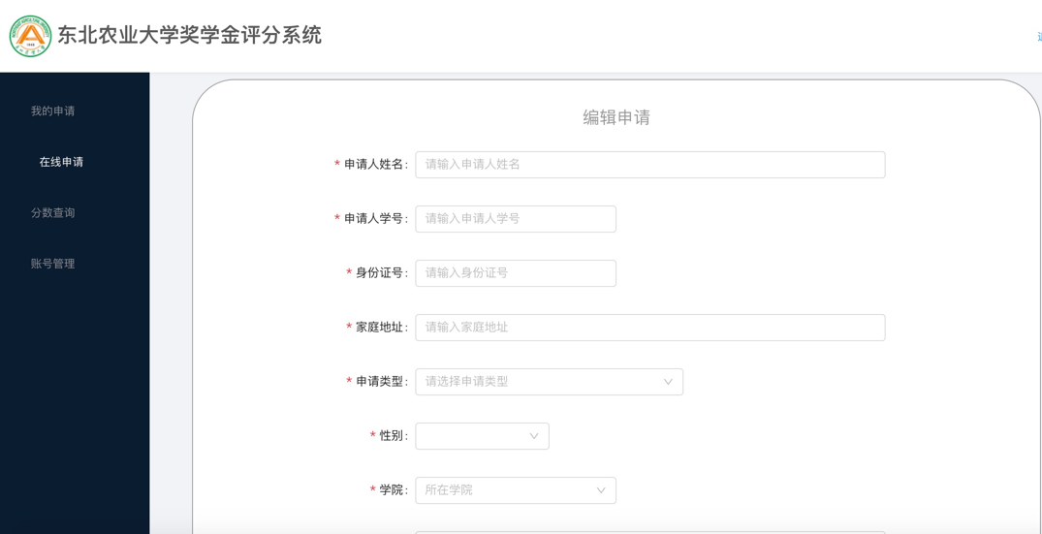

图 1-1

学生有四个模块，首先学生登陆进来之后默认显示我的申请，可以查看到本人之前申请的奖学金记录，图1-1展示的是在线申请界面，学生可以通过填写个人信息，并选择申请类型来申报奖学金，并且可以在分数查询页面查询到奖学金申请的状态，是否通过辅导员的一级审批，以及评定专家的二级审批，和最终是否获得奖学金的情况。可以通过账号管理来修改密码，需要接受验证码校验是否是本人操作。

学生申请主要核心代码如下：

SimpleDateFormat df2 = new SimpleDateFormat((“yyyy”));

String year = df2.format(new Date());

Scholarship scholarship = studentDao.selectBySidAndApplyType(onlineDto.getStudentId(),onlineDto.getApplyType(),year);

“学生我的申请界面”如图所示：

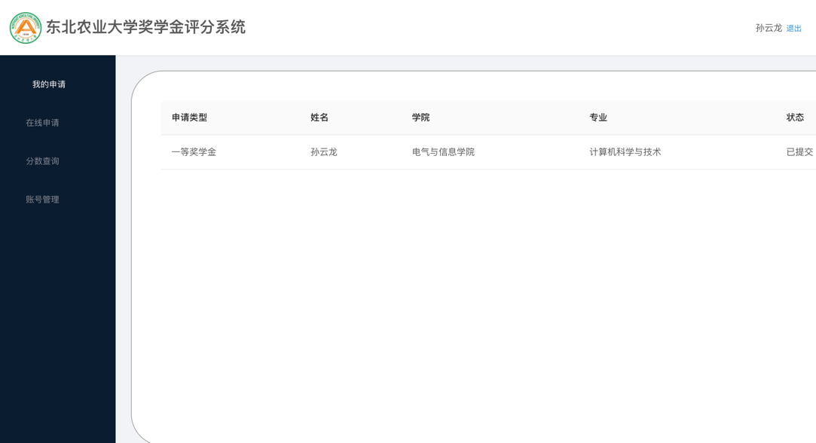

图1-2

4.2辅导员界面

“辅导员界面”如图所示：

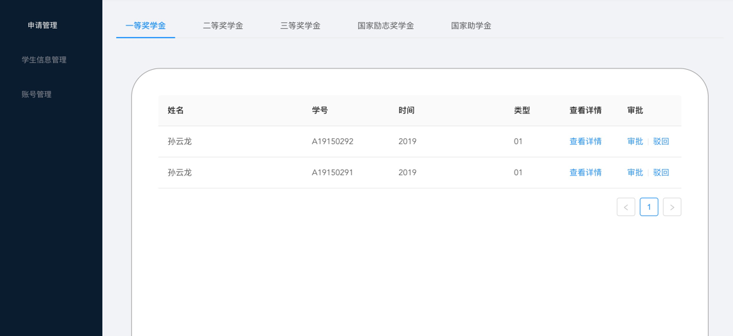

图 2-1

辅导员主要有三个模块，第一个是申请书初审模块，可以查看某一类型的奖学金申请人数，并且考虑到每种类型的奖学金每个学院甚至每个班级都有固定的名额，在辅导员老师审批过程中会记录下辅导员老师已经审批通过多少个，剩下没有通过的可以一键驳回，第二个模块辅导员老师可以在学生信息查询中查询到学生的真实个人信息，以及第一课堂第二课堂真实绩点，以免学生谎报成绩，第三个模块是账号管理。

辅导员页面核心控制代码如下：

SimpleDateFormat df2 = new SimpleDateFormat((“yyyy”));

String year = df2.format(new Date());

Teacher teacher = studentDao.selectByTid(teacherDto.getAccount());

List<Scholarship> scholarships = teacherDao.selectByMajor(teacher.getMajor,teacherDto.getType(),year);

“学生界面管理”如图所示：

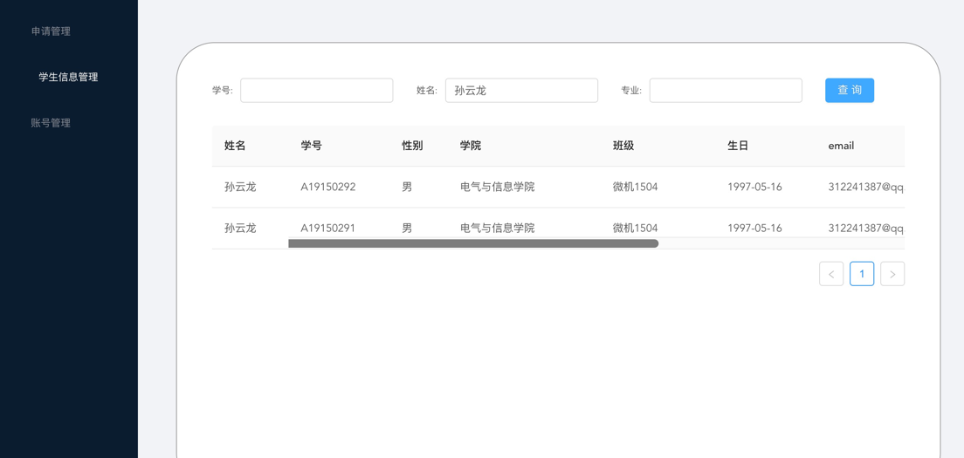

图2-2

4.3评定专家页面

“评定专家页面”如图所示：

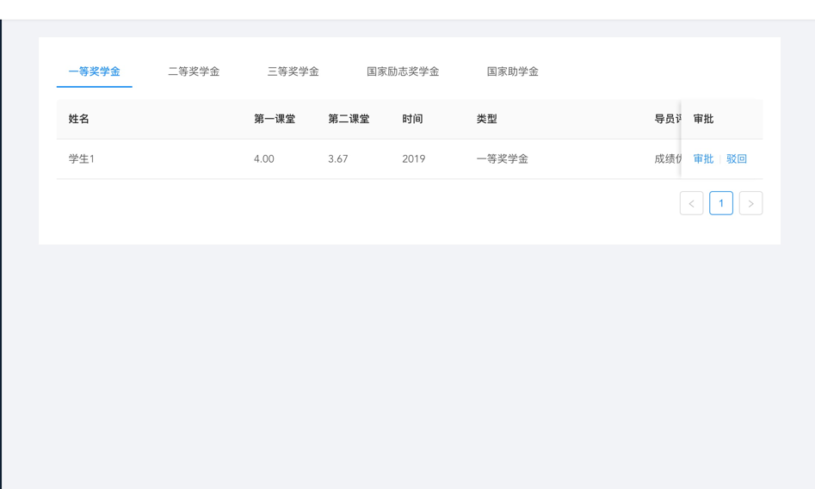

图 3-1

评定专家主要有三个模块申请书复审，已审批，账号管理，评定专家可以申请书复审界面看到自己还没有审批的申请，根据学生绩点进行打分，反馈给学生一个结果，在已审批界面可以看到通过选择类型，来看到已经审批通过的学生申请。

评定专家页面核心控制代码如下：

SimpleDateFormat df2 = new SimpleDateFormat((“yyyy”));

String year = df2.format(new Date());

List<Scholarship> scholarships = judgesDao.selectByJId(judgesDto.getType(),year,”初审”);

“评定专家已审批页面”如图所示：

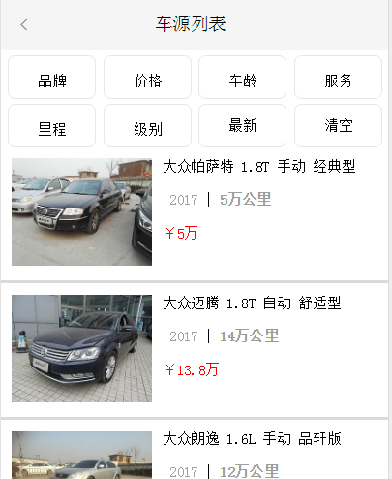

图3-2

4.4管理员页面

“管理员页面”如图所示：

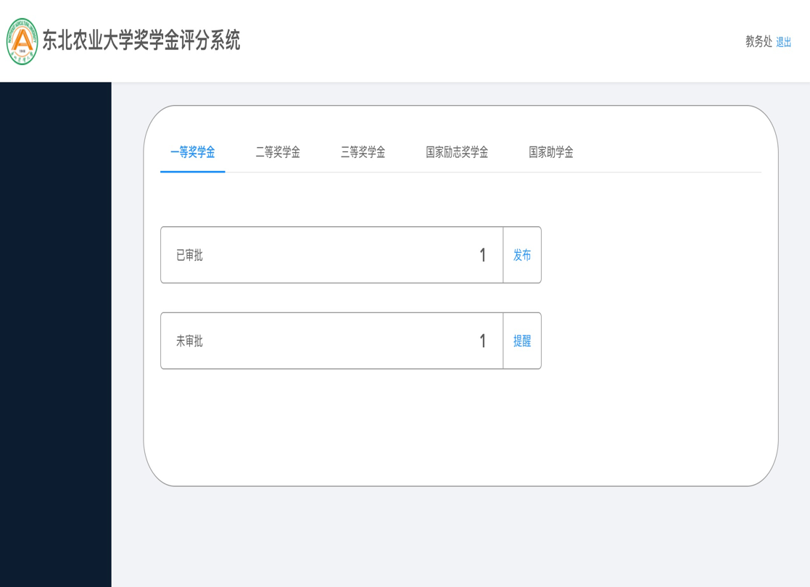

图 4-1

管理员主要可以查看评定专家已经审批和未审批的申请数量，主要有两个按钮，发布公告和提醒;发布公告是在已审批的数量和总数一致时以发送邮件的方式提醒学生查看自己的结果，而当未审批数量大于0时给评定专家发送邮件提醒专家尽快评定

主要核心代码如下：

Properties p =new Properties();

p.setProperty(“mail.smtp.host”,MEAIL_163_SMTP_HOST);

p.setProperty(“mail.smtp.port”,SMTP_163_PORT);

p.setProperty(“mail.smtp.socketFactory.port”,SMTP_163_PORT);

p.setProperty(“mail.smtp.auth”,”true”);

p.setProperty(“mail.smtp.socketFactory.class”,”SSL_FACTORY”);

Session session = Session.getInstance(p,new Authenticator(){

@Override

protected PasswordAuthentication getPasswordAuthentication(){

return new PasswordAuthentication(MY_EMAIL_ACCOUNT,MY_EMAIL_PASSWORD);

}

});

session.setDebug(true);

MimeMessage message = new MimeMessage(session);

try{

message.setForm(new InternetAddress(MY_EMAIL_ACCOUNT));

message.setRecipients(Message.RecipientType.YO,email);

String newRandom = getNetRandom(6);

message.setSubject(‘东北农业大学奖学金评分系统成绩查询提醒’);

message.setContent(‘同学您好，您的奖学金评分结果已经公布，请去官网查看’);

}catch(MessagingException e){

e.printStackTrace();

}

4.5其他

4.5.1账号管理

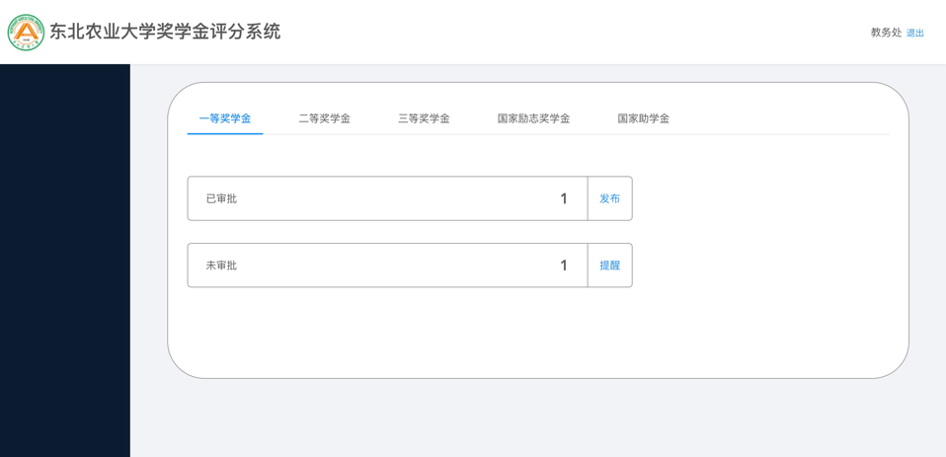

图 5-1

账号管理在所有角色中都存在，可以自己通过获得邮件中验证码来修改密码。

修改密码核心代码如下：

Properties p =new Properties();

p.setProperty(“mail.smtp.host”,MEAIL_163_SMTP_HOST);

p.setProperty(“mail.smtp.port”,SMTP_163_PORT);

p.setProperty(“mail.smtp.socketFactory.port”,SMTP_163_PORT);

p.setProperty(“mail.smtp.auth”,”true”);

p.setProperty(“mail.smtp.socketFactory.class”,”SSL_FACTORY”);

Session session = Session.getInstance(p,new Authenticator(){

@Override

protected PasswordAuthentication getPasswordAuthentication(){

return new PasswordAuthentication(MY_EMAIL_ACCOUNT,MY_EMAIL_PASSWORD);

}

});

session.setDebug(true);

MimeMessage message = new MimeMessage(session);

try{

message.setForm(new InternetAddress(MY_EMAIL_ACCOUNT));

message.setRecipients(Message.RecipientType.YO,email);

String newRandom = getNetRandom(6);

message.setSubject(‘东北农业大学奖学金评分系统修改密码’);

message.setContent(‘568021’);

}catch(MessagingException e){

e.printStackTrace();

}

# 5结论

通过这次项目经验，让我对Spring boot框架与Mybatis框架有了更深的理解。

首先是跨域问题，前后端分离的项目是第一次做，虽然困难重重，但最终又一次拜倒在了Spring boot的强大下。

应该如何理解框架的作用额？其实个人理解就是，框架就好比一个大的工具集，里面有很多的方法供开发者使用，其实用原声的java代码也可以完成整个项目的编写，但现在各种技术的发展越来越快，项目迭代速度也同样迅速，靠的就是框架，如果不用框架可能会在项目中出现大量的重复代码，加入后期需要更改业务逻辑需要更改的地方太多，就好比MVC的开发模式，M层就是做数据处理，包括与数据库的连接，V层就是用来展示数据，渲染数据，C层是用来处理前端传过来的http请求，选择合适的好的框架是项目成功的基石。

要想使页面变得“炫酷”就需要用到各种插件，这次项目我用到了swiper插件，使我使用插件变得更熟练，减少了代码量。

如果想要实现单页应用就必须有锚点路由的配置，这个在angular中是封装好的，只需自己配置即可，但是要注意路由格式的写法，如果需要在跳转路由时实现某些功能就必须在路由配置内写入控制器，这点也是查阅资料得到的。

高德地图的使用，开始使用高德地图的时候要进入官网API注册成为开发者，然后申请高德地图的唯一key然后才可以使用高德地图，按照说明在页面内嵌入id为container的div，然后在script标签中new出新的地图对象，

再配置各种功能条以及mark点经纬度坐标。

类似于模块化开发，如果angular想使用某些功能必须依赖注入，如果不依赖注入该模块就会报错。

总之通过本次项目经验，让我积累学习了许多知识，相信以后会用得到。

# 参考文献

[1] 深入理解Java虚拟机 jvm高级特性与最佳实践 周志明 机械工业出版社.

[2] 王永强 (译者) 响应式Web设计:HTML5和CSS3实战2013年人民邮电出版社.

[3] 林珑 (作者) HTML5移动Web开发实战详解 2014年清华大学出版社

[4] 伍兹 (StephenWoods) (作者), 覃介右 谷岳 (译者) HTML5触摸界面设计与开发2014年 人民邮电出版社

[5] 柳伯斯(Peter Lubbers) 阿伯斯 (BrianAlbers) 萨利姆(Frank Salim) (作者) 李杰 (译者) 　HTML5程序设计(第2版) 2012年 人民邮电出版社

[6] 道格拉斯·克罗克福德(Douglas Crockford) (作者) 赵泽欣 等 (译者) 　JavaScript语言精粹(修订版) 2012年 电子工业出版社

[7] 马科(主编) HTML5 App商业开发实战教程——基于WeX5可视化开发平台2016年 高等教育出版社

[8] 李刚 (作者) 疯狂HTML 5/CSS3/JavaScript讲义2012年 电子工业出版社

[9] 陆凌牛(作者) HTML5与CSS3权威指南(上下册)(第3版) 2015年机械工业出版社

[10] 陈婉凌 著HTML5+CSS3+jQuery Mobile轻松构造APP与移动网站2015年清华大学出版社

[11] [**Essential JavaScript Design Patterns For Beginners**](http://addyosmani.com/resources/essentialjsdesignpatterns/book/)

**[12]**[**jQuery Fundamentals**](http://jqfundamentals.com/)

**[13]**[**Eloquent JavaScript**](http://eloquentjavascript.net/)

**[14]** [**The Little Book on CoffeeScript**](http://arcturo.github.com/library/coffeescript/)

**[15]** [Sams Teach Yourself JavaScript in 24 Hours](http://www.informit.com/library/library.aspx?b=STY_JavaScript_24_hours)

# 致 谢

在本次论文的撰写中，我得到了孙老师的精心指导，不管是从开始定方向还是在查资料准备的过程中，一直都耐心地给予我指导和意见，使我在总结学业及撰写论文方面都有了较大提高;同时也显示了老师高度的敬业精神和责任感。在此，我对孙老师表示诚挚的感谢以及真心的祝福。

四年大学生活即将结束，回顾几年的历程，老师们给了我们很多指导和帮助。他们严谨的治学，优良的作风和敬业的态度，为我们树立了为人师表的典范。在此，我对所有的电信学院的老师表示感谢，祝你们身体健康，工作顺利!

**东北农业大学毕业设计（论文）任务书**

|  |  |  |  |  |  |  |
| --- | --- | --- | --- | --- | --- | --- |
| 论文题目 | | **基于WEB的奖学金评分管理系统的设计与实现** | | | | |
| 学院 | 电气与信息学院 | | 专业 | 计算机科学与技术 | 班级 | 微机1504 |
| 毕业论文（设计）的要求 | | | | | | |
| 毕业论文（设计）的内容与技术参数 | | | | | | |
| 毕业论文（设计）工作计划 | | | | | | |
| 接受任务日期 2018年 11 月 1日 要求完成日期 2019年 5月 20日  学 生 (签名)  指 导 教 师 (签名)  院 长 (签名) 年 月 日 | | | | | | |

**东北农业大学本科毕业设计（论文）指导教师评语**

|  |  |  |  |
| --- | --- | --- | --- |
| 学生姓名 |  | 所在班级 |  |
| 论文题目 |  | | |
| 指导教师评语：  成绩（满分20分）： | | | |
| 指导教师签字 | 年 月 日 | | |

**东北农业大学本科毕业设计（论文）评阅人意见**

|  |  |  |  |
| --- | --- | --- | --- |
| 学生姓名 |  | 所在班级 |  |
| 论文题目 |  | | |
| 评阅人评语：  成绩（满分20分）：  评阅人签字：  年 月 日 | | | |

**东北农业大学本科毕业设计（论文）答辩委员会意见**

|  |  |  |
| --- | --- | --- |
| 答辩委员会评语：    成绩（满分60分）：    答辩委员会主席签字： | | |
| 最终等级 |  | 学院意见：  院长（签字或盖章）：  年 月 日 |

**东北农业大学本科毕业设计（论文）评价指标**

|  |  |
| --- | --- |
| **评 价 指 标** | |
| 选题质量 | 选题符合专业培养目标、体现综合训练基本要求 |
| 题目难易程度 |
| 题目工作量 |
| 理论意义或实际价值 |
| 能力水平 | 查阅文献资料能力 |
| 综合应用知识能力 |
| 研究方案的设计能力 |
| 研究方法和手段的运用能力 |
| 外文应用能力 |
| 成果质量 | 文体相符 |
| 写作水平 |
| 写作规范 |
| 篇幅 |
| 成果的理论或实际价值 |
| 答辩 | 语言表达水平，答辩时的反应 |

**电气与信息学院本科生毕业设计（论文）质量评价体系**

|  |  |  |
| --- | --- | --- |
| 指标 | 评价要素 | 评价指标内涵 |
|
| 选  题  质  量 | 1.选题符合综合训练基本要求 | 符合培养目标，体现学科、专业特点和教学计划中对能力、知识结构的基本要求，达到毕业综合训练的目的。 |
| 2. 题目难度及工作量 | 内容符合本专业大纲要求，题目贴切，有较强的科学性，难易度适中，题目规模适当。 |
| 3.结合实际程度 | 符合本学科的理论发展，解决学科建设、科学发展的理论或方法问题，有一定的科学意义，符合我国经济建设和社会发展的需要，解决应用性研究中的某个理论或方法问题，具有一定的实际价值。 |
| 能  力  水  平 | 4. 综合运用知识能力 | 理论依据充分，数据准确，公式推倒正确，能将所学的知识技能用于毕业设计中。 |
| 5. 查阅文献资料能力 | 能独立查阅相关文献资料，归纳总结本领域有关科学成果。运用所学专业知识分析论述有关问题，能对占有资料进行分析整理并适当运用，概念清楚，能以恰当的论据对科学论点进行有说服力的论证。 |
| 6.设计（实验）能力 | 能理论联系实际，运用科学的研究方法，对工程技术实际问题进行分析、设计；熟练掌握程序设计语言1-2门，能完成应用程序的设计与开发。 |
| 7. 外文应用能力 | 结合毕业设计完成一定的外文资料查阅及翻译任务，有外文文献和外文参考书目。 |
| 8.计算机应用能力 | 能熟练应用计算机软件进行编程、绘图、资料搜集录入、加工、排版等。 |
| 9.创新能力及学术水平 | 论文有独特见解，富有新意或对某个问题有较深刻的分析，有较高的学术价值或较强的应用价值。 |
| 10.技术经济分析能力 | 能对科研项目作技术可靠性分析、经济合理性分析和综合评价。 |
| 成  果  质  量 | 11.文题相符 | 论文较完整地回答了题目所设定的有关问题。 |
| 12.写作水平 | 论点鲜明，观点正确，论据充分，论证有力，条理分明，语言流畅。 |
| 13.写作规范 | 符合科学论文的基本要求，设计（论文）中的用语格式、图表、数据、各种资料的运用及引用都要规范化。 |